Όνομα: ……………………………………………………
Ημερομηνία:……………………………………………


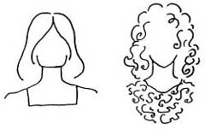
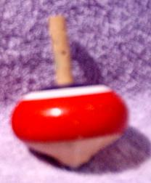

σμαράγδι σγουρομάλλα σβούρα
Όταν διαβάζουμε τις παρακάτω λέξεις, τα σμ, σγ, σβ, ακούγονται σαν ζμ, ζγ, ζβ.
Όμως να θυμάσαι ότι γράφονται: σμ, σγ, σβ.

- Συμπλήρωσε ζ, σ ή Σ στις προτάσεις που ακολουθούν.

Η ………μαράγδα έχει όμορφα ………γουρά μαλλιά.
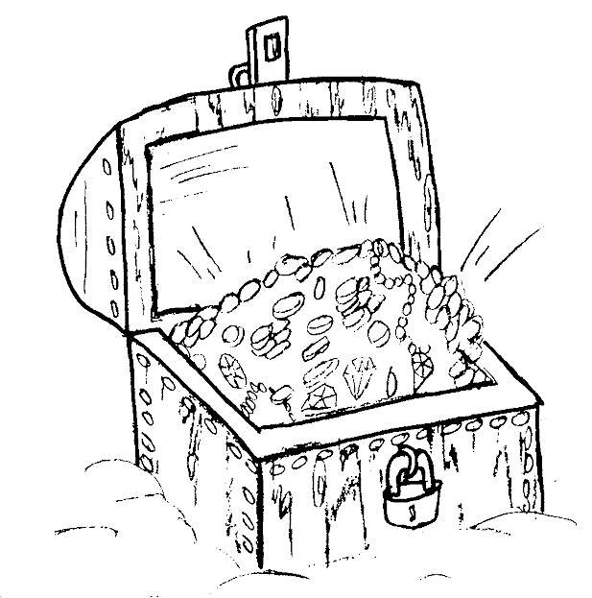
Οι πειρατές βρήκαν ένα κιβώτιο γεμάτο κο………μήματα και ………μαράγδα.
Κο………μά, ………βήσε τις μουντ………ούρες από το τετράδιο σου.
Το σπίτι είναι φωτι………μένο, επειδή γιορτά………ει η μητέρα.
Φτιάχνω ………ωάκια από το ύφα………μα.
Το γάλα είναι πολύτιμο, γιατί έχει α………βέστιο.
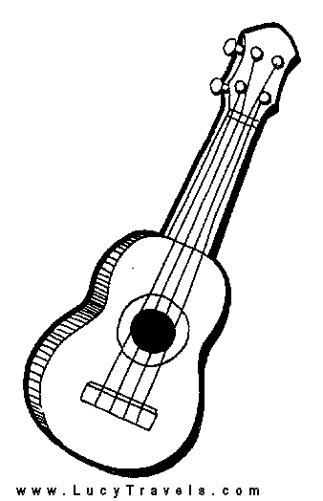
Η Ι………μήνη φοβάται πολύ τους σει………μούς.
Βρήκε στο υπόγειο ένα ξεχα………μένο ………άρι, μια ………πα………μένη κιθάρα κι ένα χαλα………μένο αυτοκινητάκι.
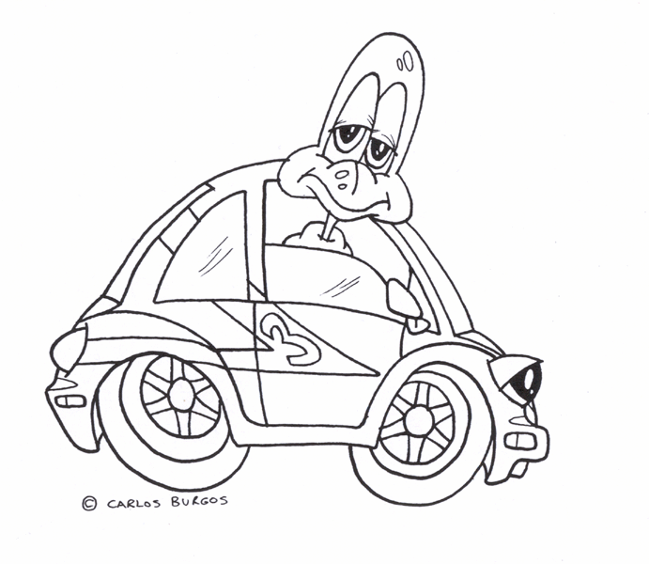
Η Καίτη γυρί………ει κουρα………μένη από τη δουλειά.

- Γράψε τις λέξεις που «βγαίνουν» από τα ρήματα, όπως στο παράδειγμα.

γυμνάζομαι |  | …………γυμνασμένος……………………
χτενίζομαι |  | ……………………………………………………
καθαρίζομαι |  | ……………………………………………………
ξυρίζομαι |  | ……………………………………………………
κουράζομαι |  | ……………………………………………………
οπλίζομαι |  | ……………………………………………………


- Συμπλήρωσε όπως στο παράδειγμα.

Εγώ γράφω ένα γράμμα.
Εμείς γράφουμε ένα γράμμα.

Εγώ παίζω κρυφτό.
……………………………………………………………………………………

Εσύ βλέπεις ένα πλοίο.
Εσείς βλέπετε ένα πλοίο.
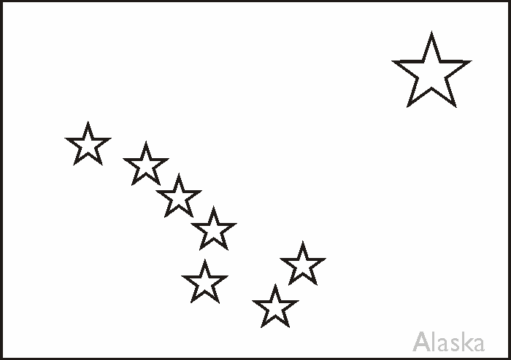
Εσύ ζωγραφίζεις αστέρια.
……………………………………………………………………………………

Αυτός τηγανίζει πατάτες.
Αυτοί τηγανίζουν πατάτες.

Αυτός απλώνει τα ρούχα.
……………………………………………………………………………………

(eselides)

